NOTA DE PRENSA

Presidente Hernández invita a inversionistas extranjeros a venir a Honduras
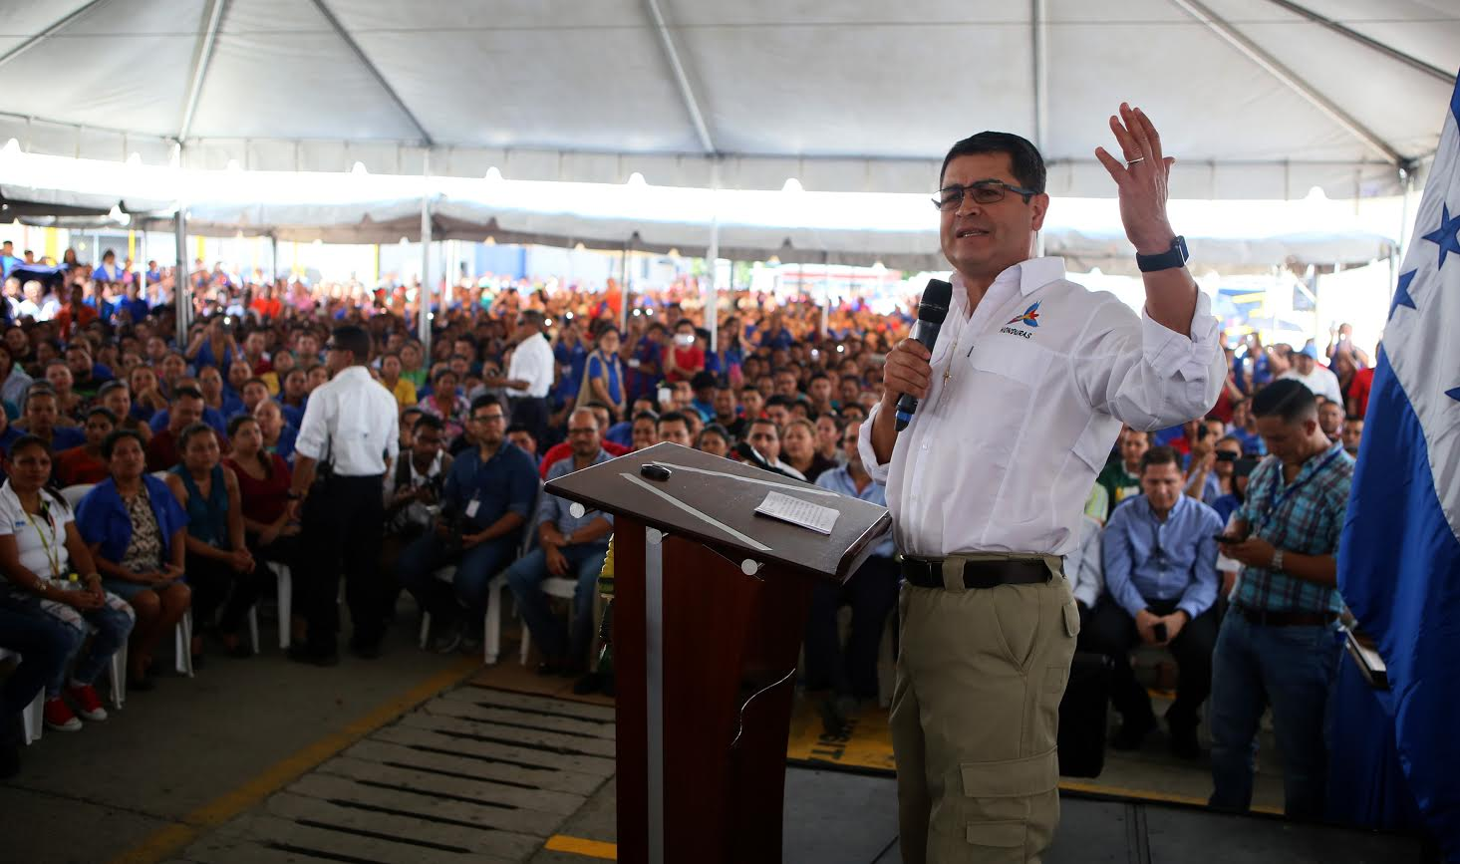
- Asegura que en Honduras se encuentra la mano de obra más calificada de la región.

San Pedro Sula, 24 de octubre. El presidente Juan Orlando Hernández invitó hoy a los inversionistas extranjeros a que vengan a Honduras a establecer sus empresas, garantizándoles que se encontrarán con la mano de obra más productiva y calificada de la región centroamericana.
Lo anterior lo dijo el mandatario durante la socialización ante empleados y ejecutivos del grupo maquilador New Holland y Southern Apparel, ubicado en La Lima (Cortés), de los beneficios de los programas Honduras 20/20, Con Chamba Vivís Mejor, Banca Solidaria, Plan de Becas 20/20 y Convivienda.
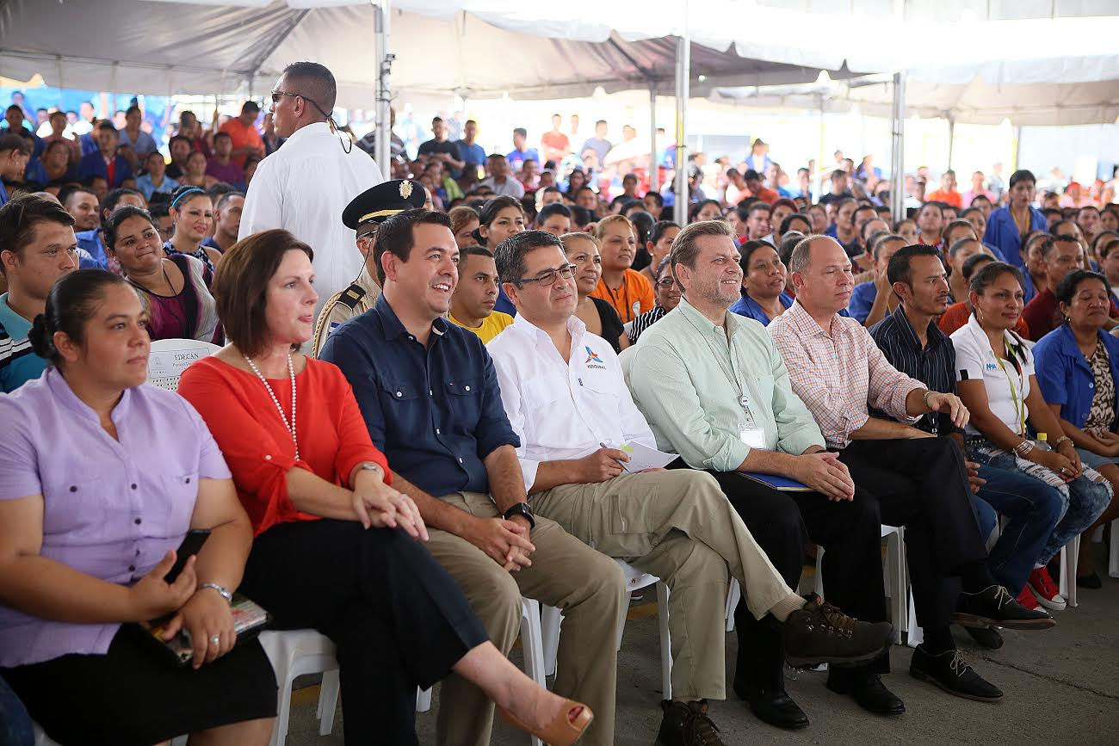
“Les decimos a ustedes: aquí está el Gobierno para respaldar al inversionista y al trabajador; vengan a Honduras, construyamos aquí lo que ustedes más o menos me esbozaron hace meses atrás (en la visita que realizó a Dinamarca)”, indicó.
El gobernante les expresó a los inversionistas de la empresa New Holland que “estamos aquí para trabajar con ustedes y no tener 8,000 o 10,000 empleados, sino, por qué no 25,000 o 30,000, y que los inversionistas locales también sepan que este es prioridad para nosotros”.
“Hacia allá vamos y aquí estamos para decirles que vamos a trabajar con ustedes”, insistió el titular del Ejecutivo.

La mejor mano de obra de Centroamérica
El presidente Hernández destacó que el hondureño “es de la mano de obra más productiva de la región centroamericana, lo que nos ubica en un lugar muy importante”.
“Otro aspecto al que le estamos apostando –detalló el mandatario- es la simplificación de trámites en los puertos, que faciliten la entrada y salida tanto de materia prima y de los productos ya elaborados para que seamos competitivos”.
“Pero hay otros dos aspectos muy importantes para el mercado mundial: que la ropa o todo lo que se confeccione en Honduras lleve un sello de sostenibilidad ambiental con las mejores prácticas”, dijo.
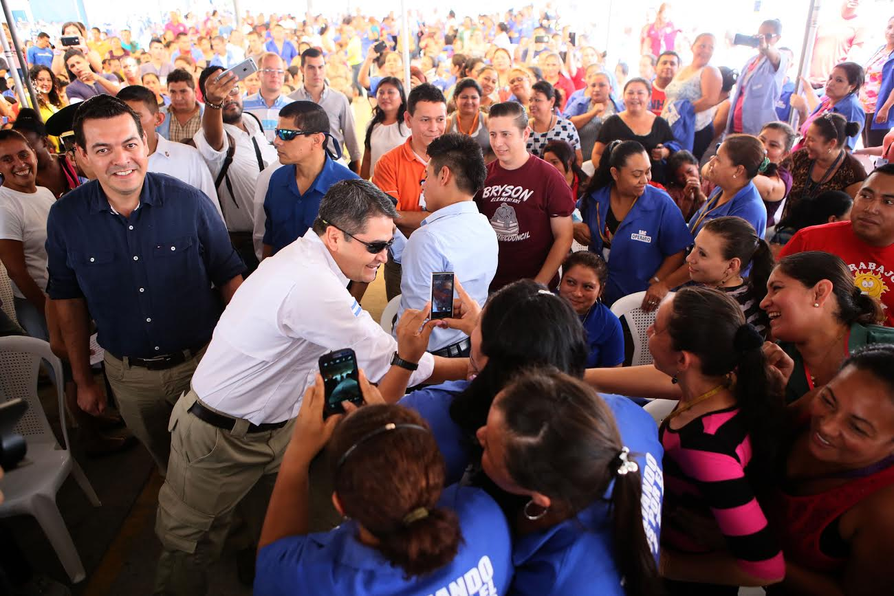
El mandatario apuntó que “otro tema importante es que los trabajadores tengan acceso al sistema de vivienda y que el que no lo quiera usar que sea por su propia decisión, no porque le hagan falta los 90,000 lempiras que nosotros tenemos disponibles o la falta del sistema financiero para poder financiar su vivienda”.
El titular del Ejecutivo expresó que esos dos aspectos son los que nos van a poner en el mercado mundial en esta industria, que es de la más competitiva; “nos deben de poner en los primeros cinco países del mundo”.
“No queremos competir porque digan que es mano de obra barata, sino porque es de las más calificadas de la región”, añadió el mandatario para seguidamente apuntar que también defenderá “a capa y espada” el salario que se le tiene que pagar al trabajador.
Plan Honduras 20-20
Asimismo, y en relación al Programa Nacional de Desarrollo Económico Honduras 20-20, el presidente Hernández detalló que lo que se busca es ampliar las capacidades de empleo de la maquila, que ya no sean 160,000 trabajadores, que sean otros 170,000 o por qué no apostar a otros 200,000 más puestos de trabajo.
En cuanto a Banca Solidaria, indicó que le está ayudando a casi 60,000 hondureños con una línea de crédito para la conformación de cooperativas y así liberar buena parte de lo que ahora están pagando en deudas.
“Este es un nuevo tiempo en Honduras y pongámonos de compromiso levantar esta nación con el esfuerzo de cada uno de nosotros”, concluyó.
El mandatario realizó un recorrido por las instalaciones de New Holland y Southern Apparel recibiendo una placa de reconocimiento y una camiseta de parte del presidente del grupo, Warren Hackman.
Con empleos dignos
Karla Cruz, una de las más de 3,000 hondureños beneficiados con el programa Con Chamba Vivís Mejor, agradeció al presidente Hernández por el empleo del que hoy disfruta.
“A mi edad había tocado puertas y jamás se me había abierto; hoy tengo un empleo digno”, expresó.
Por su parte, Denis Jiménez, otro de los beneficiados, también agradeció al mandatario por el empleo y lo exhortó a que continúe con este tipo de programas que favorece a los más necesitados.
En grupo New Holland y Southern Apparel laboran alrededor de 8,403 personas, de los cuales 3,100 están trabajando en la actualidad bajo el programa presidencial Con Chamba Vivís Mejor desde el año 2014.
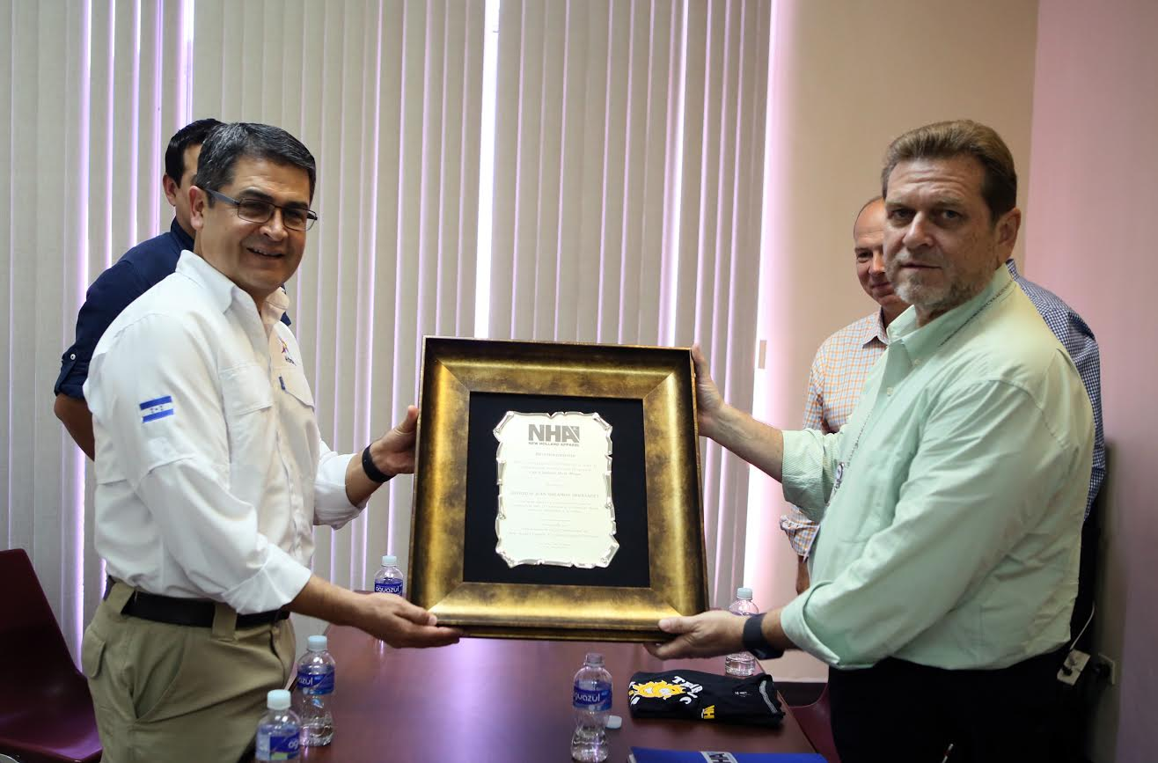
Esta empresa maquiladora apoya las iniciativas de empleo desarrollados e implementados por el presidente Hernández.
El programa Con Chamba Vivís Mejor tiene como objetivo generar empleo permanente, forjando competencias laborales y desarrollando habilidades dentro de las empresas para satisfacer las necesidades de mercado laboral.
Además, tiene como propósito proporcionar oportunidades de empleo permanente al menos de 100,000 personas durante los cuatro años, a razón de 25,000 empleos al año durante el período 2014-2018

